Белорусский государственный технологический университет

Факультет информационных технологий

Кафедра программной инженерии

 Лабораторная работа 4

По дисциплине «Основы программной инженерии»

На тему «Алгоритм»

Выполнила:

Студентка 1 курса 10 группы

Рублевская Маргарита Владимировна

2023, Минск

3. По коду символа, введенного с клавиатуры, определить, является этот символ цифрой, буквой латинского либо русского алфавита или другим символом. Вывести в консоль информацию, к какой категории он принадлежит, введенный символ и его код в соответствующей кодировке ASCII или Windows- 1251.

4. Выполнить постановку этой задачи и записать алгоритм её решения в следующих формах:

***1. Словесно-формульный способ алгоритма решения этой задачи:***

1. Ввести символ

2. Если код символа попадает в диапазон от 30 до 39 включительно, то п.3, в противном случае п.5.

3. Вывести «Это цифра», символ цифры, ASCII, код символа в таблице ASCII.

4. Перейти к п.12 (конец).

5. Иначе: если код символа попадает в диапазон от 41 до 7А, включительно, то п.6, в противном случае п.8.

6. Вывести «Это латинская буква», символ буквы, ASCII, код символа в таблице ASCII.

7. Перейти к п.12 (конец).

8. Иначе: если код символа попадает в диапазон от 0xCO до 0xFF включительно, то п.9 в противном случае п.11.

9. Вывести «Это русская буква», символ буквы, Windows- 1251, код символа в таблице Windows- 1251.

10. Перейти к п.12 (конец).

11. Вывести «Это не цифра и не буква», символ, код символа в таблице Windows- 1251

12. КОНЕЦ.

***2. Алгоритм, используя псевдокод можно описать следующим образом:***

НАЧАЛО

ВВОД символ

ЕСЛИ <код символа находится в диапазоне от 30 до 39> ТО <символ является цифрой>

ИНАЧЕ

ЕСЛИ <код символа находится в диапазоне от 41 до 7A > ТО <символ является буквой латинского алфавита>

ИНАЧЕ

ЕСЛИ <код символа находится в диапазоне от 0xCO до 0xFF > ТО <символ является буквой русского алфавита>

ИНАЧЕ

ЕСЛИ <код символа не находится в перечисленных диапазонах> ТО <символ является другим символом>

ВЫВОД данных

КОНЕЦ

***3. Блок-схема:***

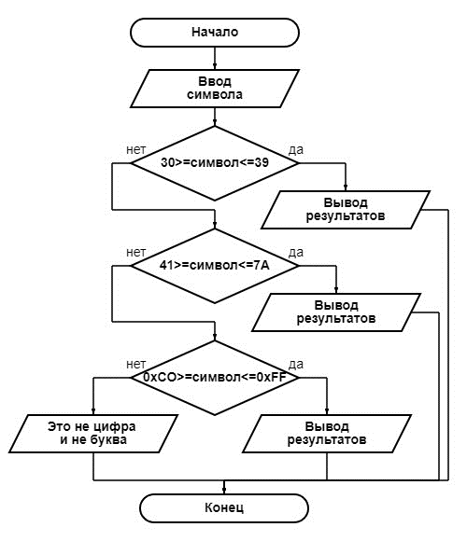

**5(17 задание) Задание:** определите разницу значений кодов в Windows-1251 для первых пяти букв вашей фамилии в прописном и строчном написании.

***1. Словесно-формульный способ алгоритма решения этой задачи:***

1. Объявляем переменные **surname, uppercase_sum** и **lowercase_sum.**
2. После этого запрашиваем фамилию и используем цикл **for** для прохода по 1-ым 5 буквам фамилии.
3. Внутри цикла добавляем значение кодов символов в переменные **uppercase_sum** и **lowercase_sum**, соответственно, для прописных и строчных букв.
4. Выводим разницу между значениями символов в Windows-1251 для 1-ых 5 букв фамилии в прописном и строчном написании.

***2. Алгоритм, используя псевдокод можно описать следующим образом:***

НАЧАЛО

ВВОД **surname, uppercase_sum, lowercase_sum.**

НАЧАЛО ЦИКЛА

ДЛЯ i от 0 до 5 с шагом 1

ПРИСВОИТЬ **uppercase_sum += (int)surname[i]**

**lowercase_sum += (int)tolower(surname[i])**

КОНЕЦ ЦИКЛА

ВЫВОД разница= **uppercase_sum** - **lowercase_sum**

КОНЕЦ

***3. Блок-схема:***

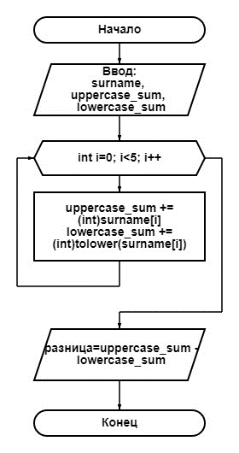

**5(18 задание) Задание**: опишите словесно алгоритм перевода прописной буквы в строчную для символов в кодировке Windows-1251.

***1. Словесно-формульный способ алгоритма решения этой задачи:***

1. Вводим символ
2. Если символ прописной, то к коду символу прибавить значение 32.
3. Если символ строчной, то от кода символа отнять значение 32.
4. Если п.2 и п.3 не выполняются, то выводим «Это не буква»
5. Конец.

***2.Алгоритм, используя псевдокод можно описать следующим образом:***

НАЧАЛО

ВВОД символа

ЕСЛИ символ прописной, ТО к коду символу прибавить значение 32

ЕСЛИ символ строчной, ТО от кода символа отнять значение 32

ИНАЧЕ ВЫВОД «Это не буква»

КОНЕЦ

***3. Блок-схема:***

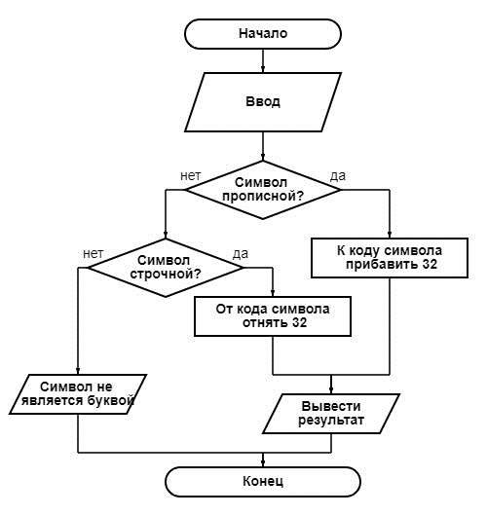

**Вариант№13**

Задание: составить алгоритм вывода названия дня недели по его порядковому номеру (1 – понедельник, 2 – вторник, 3 – среда, 4 – четверг, 5 – пятница, 6 – суббота, 7 – воскресенье).

***1.Словесно-формульный способ алгоритма решения этой задачи:***

1. Ввести dayNumber.
2. Если dayNumber равно 1, вывести "Понедельник".
3. Если dayNumber равно 2, вывести "Вторник".
4. Если dayNumber равно 3, вывести "Среда".
5. Если dayNumber равно 4, вывести "Четверг".
6. Если dayNumber равно 5, вывести "Пятница".
7. Если dayNumber равно 6, вывести "Суббота".
8. Если dayNumber равно 7, вывести "Воскресенье".
9. Если dayNumber не соответствует ни одному из указанных значений, вывести "Ошибка: неправильный порядковый номер дня недели."
10. КОНЕЦ.

***2. Алгоритм, используя псевдокод можно описать следующим образом:***

НАЧАЛО

ВВОД цифры

ЕСЛИ <цифра=1> ТО <Выводим: Понедельник>

ИНАЧЕ

ЕСЛИ <цифра=2> ТО <Выводим: Вторник>

ИНАЧЕ

ЕСЛИ <цифра=3> ТО <Выводим: Среда>

ИНАЧЕ

ЕСЛИ <цифра=4> ТО <Выводим: Четверг>

ИНАЧЕ

ЕСЛИ <цифра=5> ТО <Выводим: Пятница>

ИНАЧЕ

ЕСЛИ <цифра=6> ТО <Выводим: Суббота>

ИНАЧЕ

ЕСЛИ <цифра=7> ТО <Выводим: Воскресенье>

ИНАЧЕ

ЕСЛИ <не соответствует ни одному из указанных значений> ТО <Выводим: Ошибка— неправильный порядковый номер дня недели>

ВЫВОД данных

КОНЕЦ

***3. Блок-схема:***

